Biblioteka poleca!!!! Zajęcia na cały tydzień.
Poniedziałek 30.03.
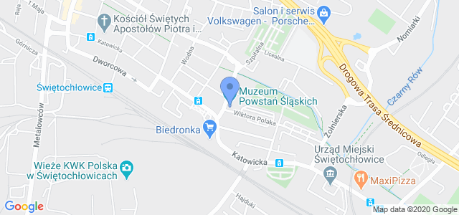

Wtorek

Środa 1.04

Czwartek 2.04
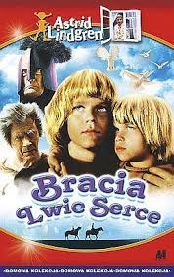
Piątek 3.04 Zabaw się z rodzeństwem lub rodzicami, dziadkami w kodowanie.

Czekoladka
To szyfr doskonale znany wszystkim harcerzom. Jest on po prostu fantastyczny, ponieważ zaszyfrowana za jego pomocą wiadomość wygląda jak starożytne pismo
Klucz wygląda następująco:
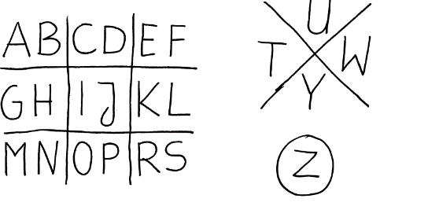
Szyfrowanie polega w tym przypadku na tym, że w celu przedstawienia określonej litery, sprawdzamy, gdzie znajduje się ona w kluczu i rysujemy fragment ramki, który ją otacza. Ponieważ najczęściej w ramce znajdują się dwie litery, położenie kropki oznacza czy chodzi nam o literę znajdującą się po prawej, czy po lewej stronie.
Tekst „ODWIEDŹ HALĘ WOLNYCH LOTÓW” zaszyfrowany przy pomocy „czekoladki” wygląda następująco:
